第05次课实验指导书：URDF/Xacro与TF——告诉ROS机器人“长什么样、传感器装在哪里”
适用课程：自主移动机器人实践
实验时长：90分钟
实验对象：大二本科生
统一工作空间：~/smartcar_ws
课程主线：Linux / ROS → ROS2 → Gazebo → 激光SLAM → AMCL → 路径规划 → Nav2 → micro-ROS → 真实小车
本次实验定位：建立ROS侧机器人描述模型和坐标树。本节重点不是复杂建模，而是让初学者能够读、改、验证base_link → laser_link / imu_link。

1. 实验目标
完成本次实验后，你应该能够：
- 理解Link、Joint、URDF、Xacro和TF的关系。
- 创建smartcar_description功能包。
- 使用Xacro描述车体、轮子、laser_link和imu_link。
- 使用robot_state_publisher发布机器人坐标关系。
- 在RViz2显示RobotModel和TF。
- 修改雷达安装位置并观察TF变化。
- 故意制造错误TF并根据现象修复。

2. 实验环境与前置条件
- ☐ 第4课Gazebo数字小车可以运行。
- ☐ ROS2 humble正常。
- ☐ xacro、robot_state_publisher、joint_state_publisher_gui和rviz2可用。
- ☐ ~/smartcar_ws存在。
规则：如果前置条件没有满足，先完成环境检查，不要跳过问题直接进入后面的操作。

3. 本次实验任务总览
任务 | 内容 | 建议时间
任务1 | 创建description包 | 12分钟
任务2 | 编写Xacro模型 | 25分钟
任务3 | 编写Launch | 15分钟
任务4 | 编译并RViz显示TF | 15分钟
任务5 | 修改laser_link做对比 | 10分钟
任务6 | 错误TF诊断 | 8分钟
验收 | 填写仿真实体参数表 | 5分钟

4. 实验操作

4.1 先理解今天要解决的问题
假设真实雷达安装在车体前方：
15 cm
但软件认为雷达就在车体中心。
SLAM收到一个“墙距离雷达1 m”的数据后，如果坐标关系错误，最终映射到车体坐标的位置也会错。
因此：
传感器数据正确
+
TF错误
=
最终结果仍然错误

4.2 任务1：创建smartcar_description
source /opt/ros/humble/setup.bash
cd ~/smartcar_ws/src
创建CMake包：
ros2 pkg create \
--build-type ament_cmake \
--license Apache-2.0 \
smartcar_description
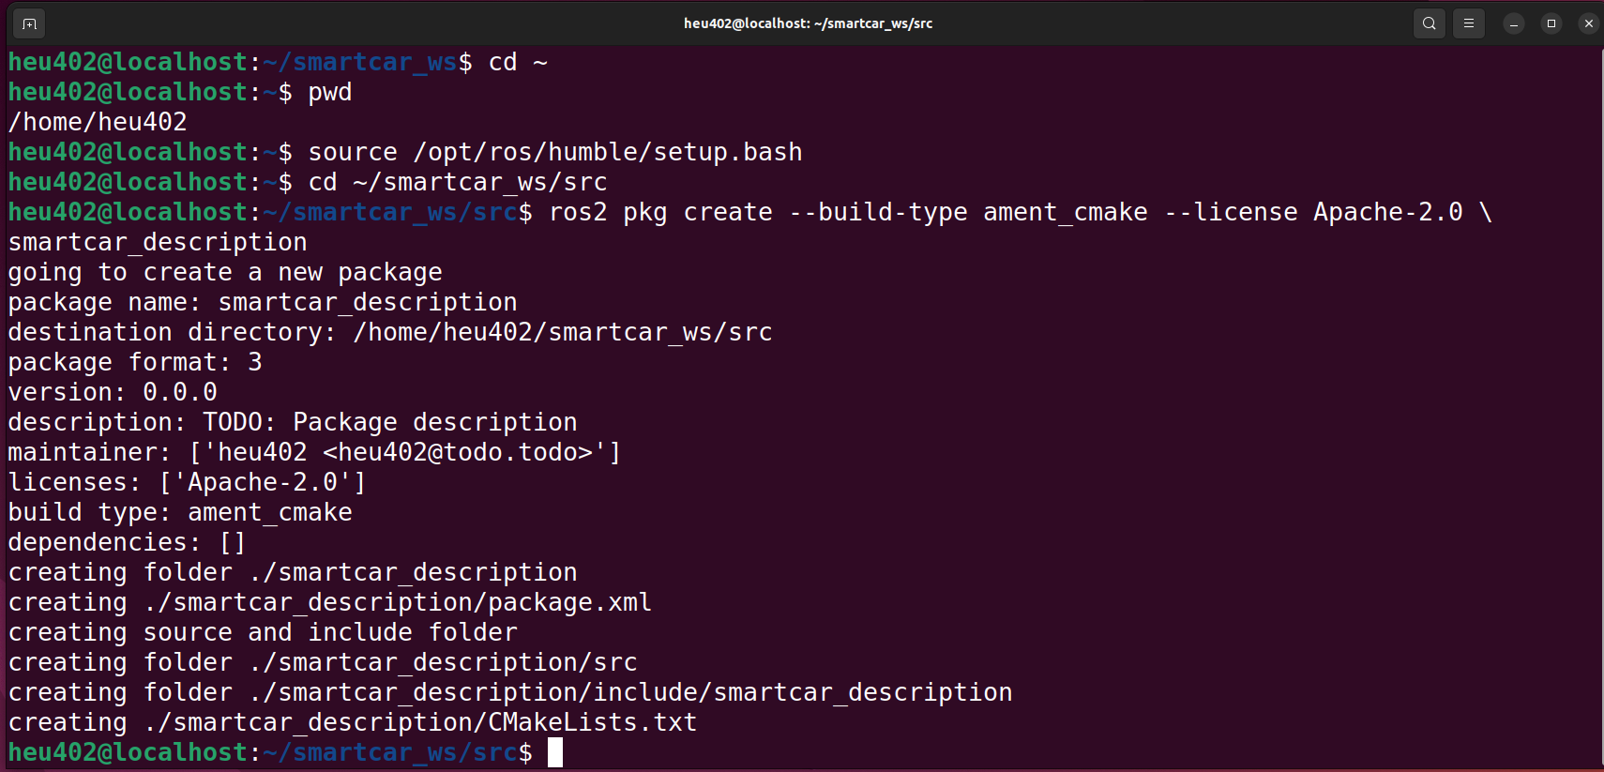
建立目录：
mkdir -p ~/smartcar_ws/src/smartcar_description/urdf
mkdir -p ~/smartcar_ws/src/smartcar_description/launch
mkdir -p ~/smartcar_ws/src/smartcar_description/rviz

4.3 修改CMakeLists，让launch和urdf安装到工作空间
打开：
gedit ~/smartcar_ws/src/smartcar_description/CMakeLists.txt
在：
ament_package()
之前加入：
install(
DIRECTORY urdf launch rviz
DESTINATION share/${PROJECT_NAME}
)
保存。
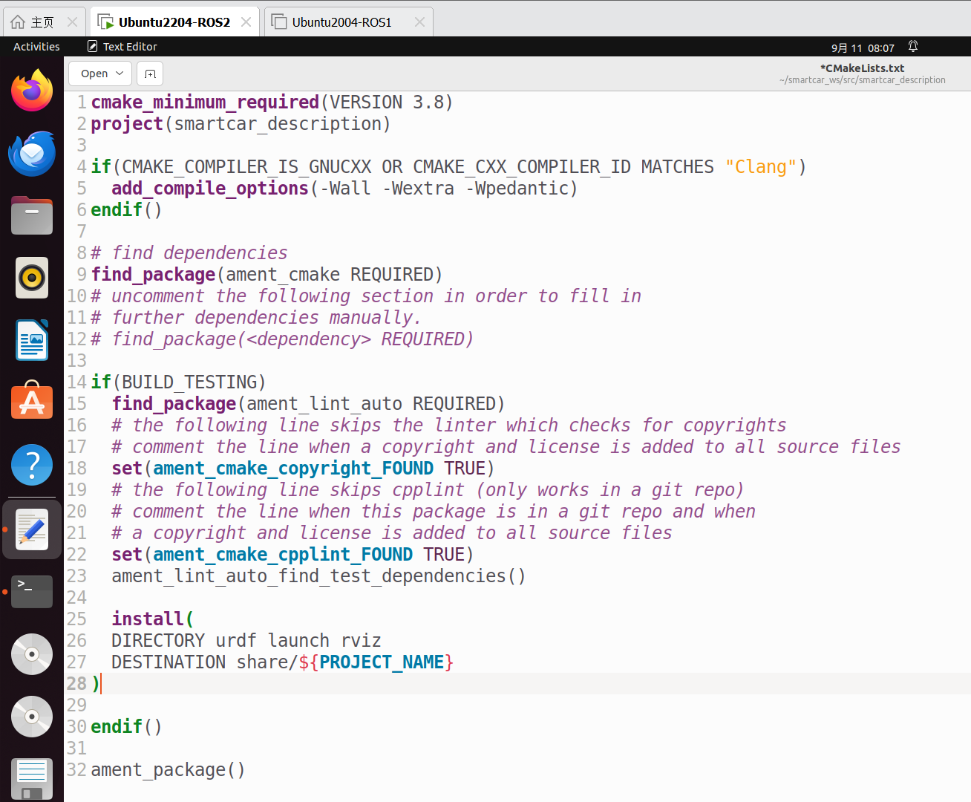

4.4 任务2：编写第一份Xacro
创建：
gedit ~/smartcar_ws/src/smartcar_description/urdf/smartcar.urdf.xacro
输入：
<?xml version="1.0"?>
<robot xmlns:xacro="http://www.ros.org/wiki/xacro" name="smartcar">
<!-- ========= 参数 ========= -->
<xacro:property name="base_length" value="0.30"/>
<xacro:property name="base_width" value="0.22"/>
<xacro:property name="base_height" value="0.08"/>
<xacro:property name="wheel_radius" value="0.05"/>
<xacro:property name="wheel_width" value="0.03"/>
<xacro:property name="wheel_separation" value="0.25"/>
<xacro:property name="laser_x" value="0.08"/>
<xacro:property name="laser_z" value="0.10"/>
<!-- ========= 车体 ========= -->
<link name="base_link">
<visual>
<origin xyz="0 0 0.08" rpy="0 0 0"/>
<geometry>
<box size="${base_length} ${base_width} ${base_height}"/>
</geometry>
<material name="blue">
<color rgba="0.1 0.3 0.8 1"/>
</material>
</visual>
</link>
<!-- ========= 左轮 ========= -->
<link name="left_wheel">
<visual>
<origin xyz="0 0 0" rpy="1.5708 0 0"/>
<geometry>
<cylinder radius="${wheel_radius}" length="${wheel_width}"/>
</geometry>
<material name="black">
<color rgba="0.1 0.1 0.1 1"/>
</material>
</visual>
</link>
<joint name="left_wheel_joint" type="continuous">
<parent link="base_link"/>
<child link="left_wheel"/>
<origin xyz="0 ${wheel_separation/2.0} 0.05" rpy="0 0 0"/>
<axis xyz="0 1 0"/>
</joint>
<!-- ========= 右轮 ========= -->
<link name="right_wheel">
<visual>
<origin xyz="0 0 0" rpy="1.5708 0 0"/>
<geometry>
<cylinder radius="${wheel_radius}" length="${wheel_width}"/>
</geometry>
<material name="black"/>
</visual>
</link>
<joint name="right_wheel_joint" type="continuous">
<parent link="base_link"/>
<child link="right_wheel"/>
<origin xyz="0 ${-wheel_separation/2.0} 0.05" rpy="0 0 0"/>
<axis xyz="0 1 0"/>
</joint>
<!-- ========= 雷达 ========= -->
<link name="laser_link">
<visual>
<origin xyz="0 0 0" rpy="0 0 0"/>
<geometry>
<cylinder radius="0.035" length="0.025"/>
</geometry>
<material name="red">
<color rgba="0.8 0.1 0.1 1"/>
</material>
</visual>
</link>
<joint name="laser_joint" type="fixed">
<parent link="base_link"/>
<child link="laser_link"/>
<origin xyz="${laser_x} 0 ${laser_z}" rpy="0 0 0"/>
</joint>
<!-- ========= IMU ========= -->
<link name="imu_link">
<visual>
<geometry>
<box size="0.03 0.02 0.01"/>
</geometry>
<material name="green">
<color rgba="0.1 0.8 0.2 1"/>
</material>
</visual>
</link>
<joint name="imu_joint" type="fixed">
<parent link="base_link"/>
<child link="imu_link"/>
<origin xyz="0 0 0.10" rpy="0 0 0"/>
</joint>
</robot>
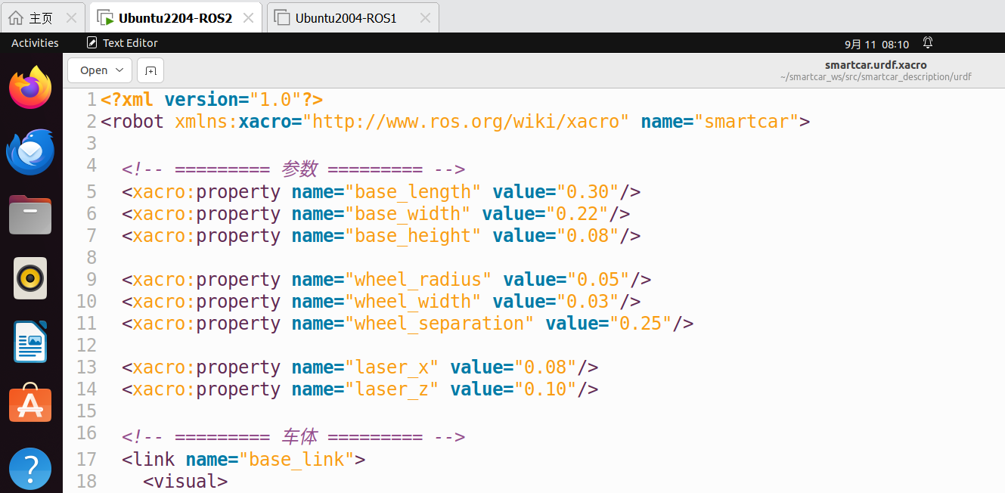

4.5 先检查Xacro语法
source /opt/ros/humble/setup.bash
xacro ~/smartcar_ws/src/smartcar_description/urdf/smartcar.urdf.xacro > /tmp/smartcar.urdf
如果没有报错：
head -n 10 /tmp/smartcar.urdf
应该看到普通URDF XML。
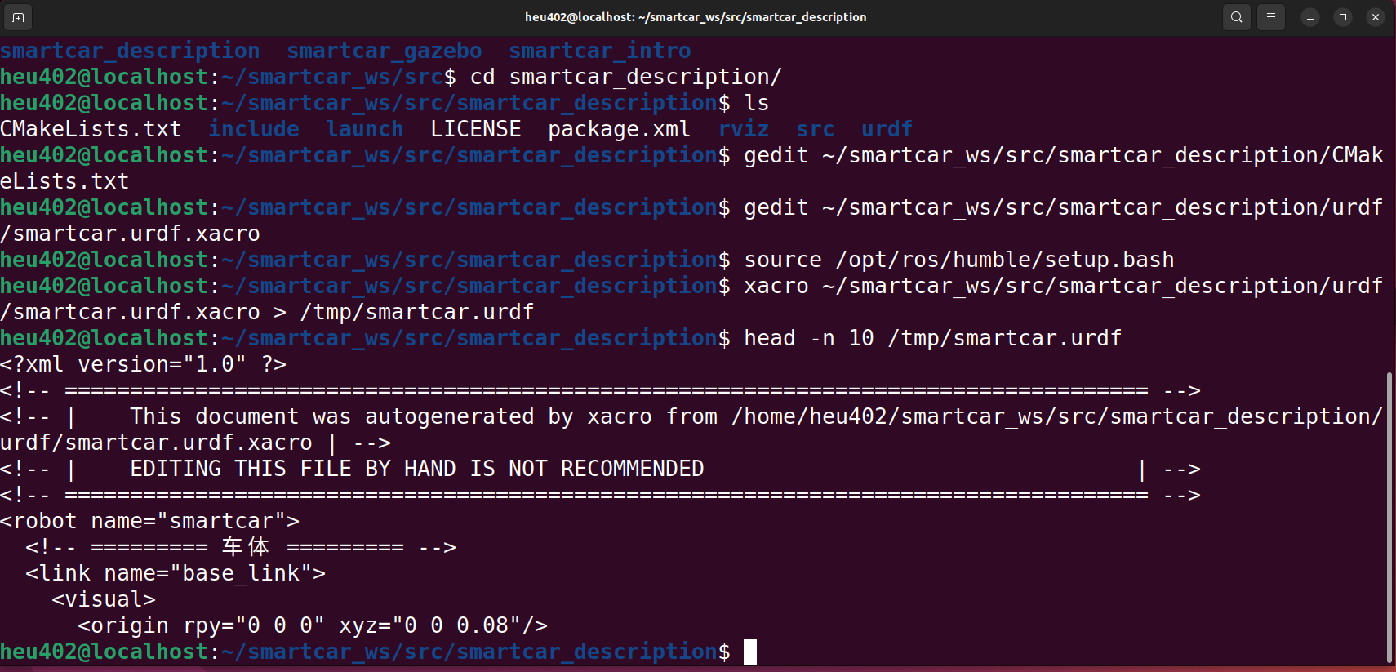

这说明什么？
Xacro
= 带变量/表达式的模板
xacro处理后
↓
普通URDF

4.6 任务3：编写显示Launch
创建：
gedit ~/smartcar_ws/src/smartcar_description/launch/display.launch.py
输入：
from launch import LaunchDescription
from launch.substitutions import Command
from launch_ros.actions import Node
from ament_index_python.packages import get_package_share_directory
import os
def generate_launch_description():
pkg = get_package_share_directory('smartcar_description')
xacro_file = os.path.join(pkg, 'urdf', 'smartcar.urdf.xacro')
robot_description = Command(['xacro ', xacro_file])
return LaunchDescription([
Node(
package='robot_state_publisher',
executable='robot_state_publisher',
parameters=[{'robot_description': robot_description}],
output='screen'
),
Node(
package='joint_state_publisher_gui',
executable='joint_state_publisher_gui',
output='screen'
),
Node(
package='rviz2',
executable='rviz2',
output='screen'
),
])
保存。

4.7 编译Description包
cd ~/smartcar_ws
source /opt/ros/humble/setup.bash
colcon build --packages-select smartcar_description
source ~/smartcar_ws/install/setup.bash
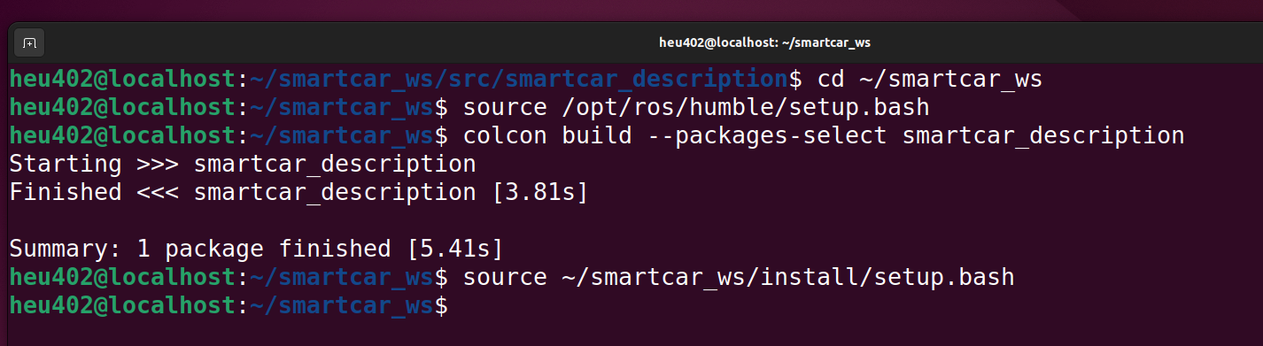

4.8 任务4：启动RViz2
ros2 launch smartcar_description display.launch.py
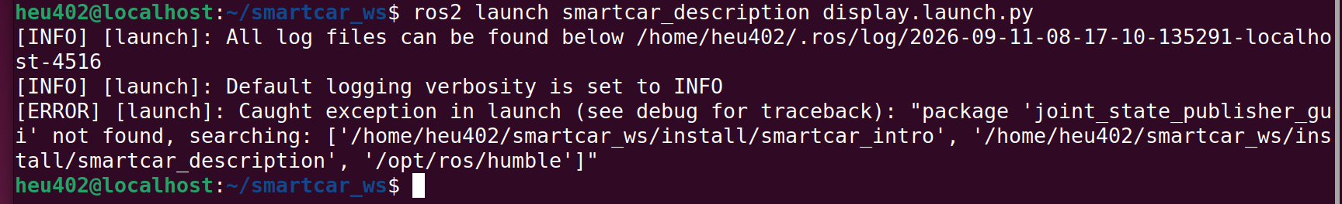
出现报错：

报错原因
ROS2 Humble 把 joint_state_publisher 和 joint_state_publisher_gui 拆分成两个独立包，安装基础 ROS2 时不会自动装 GUI 版本，你的display.launch.py里调用了joint_state_publisher_gui，系统找不到这个包，直接抛出异常。
解决命令
sudo apt update
sudo apt install ros-humble-joint-state-publisher-gui -y
安装完成后，刷新环境变量
source /opt/ros/humble/setup.bash
source ~/smartcar_ws/install/setup.bash

如果RViz2打开但显示：
Fixed Frame [map] does not exist
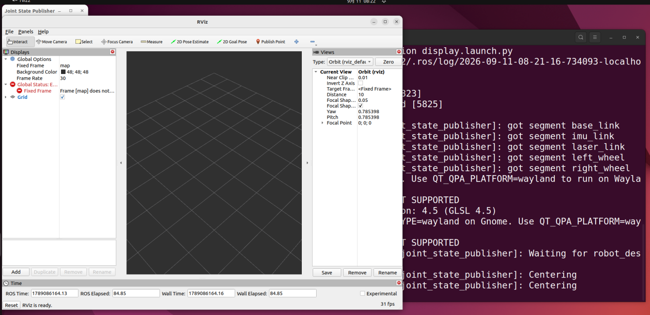
把左侧：
Global Options → Fixed Frame
改为：
base_link
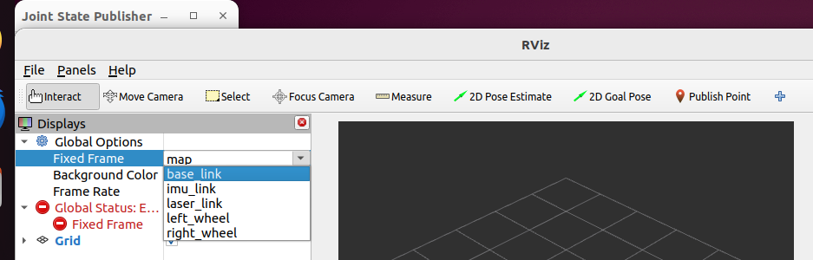
然后：
Add → RobotModel
Add → TF
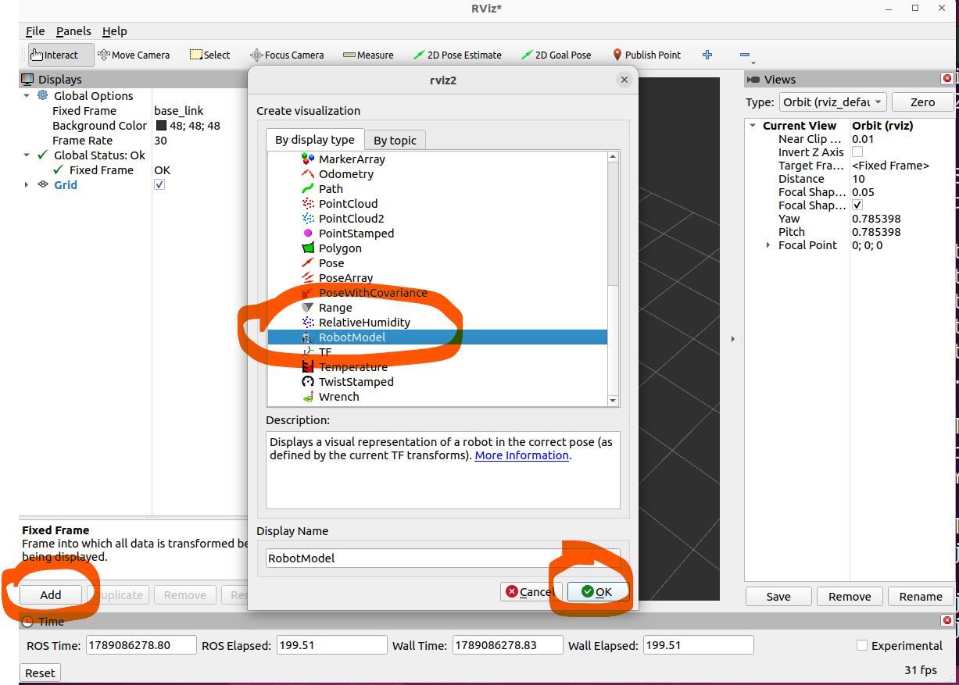
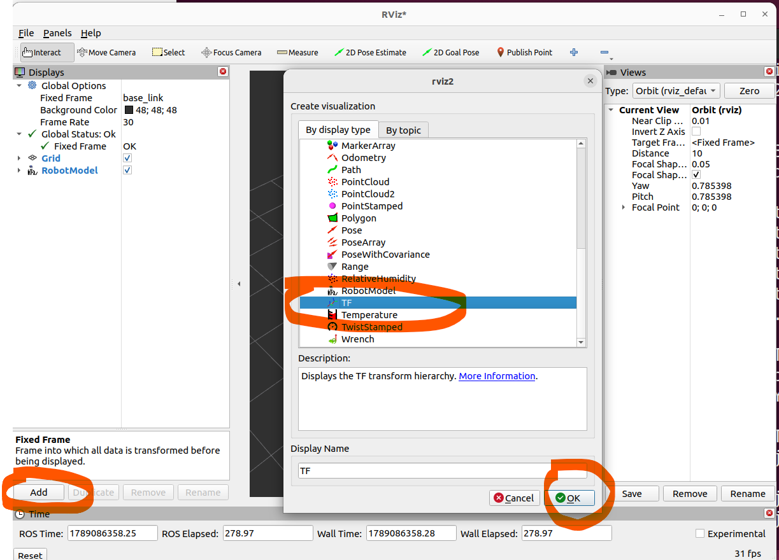

预期
能看到：
base_link
├── left_wheel
├── right_wheel
├── laser_link
└── imu_link
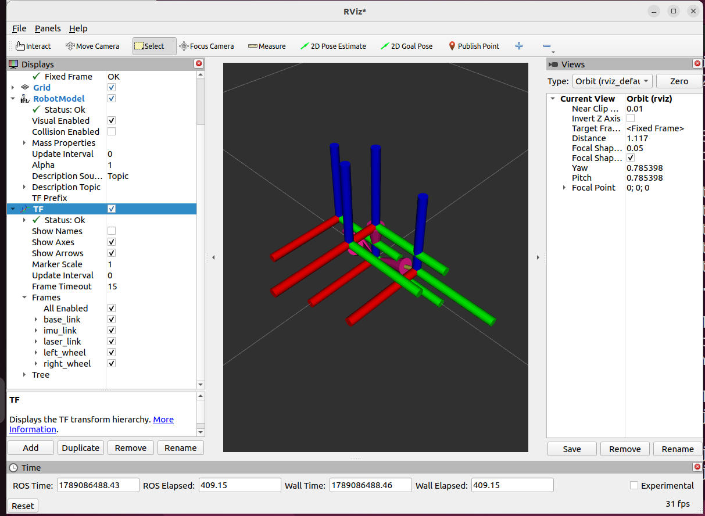
rviz的配置可以保存为rviz文件
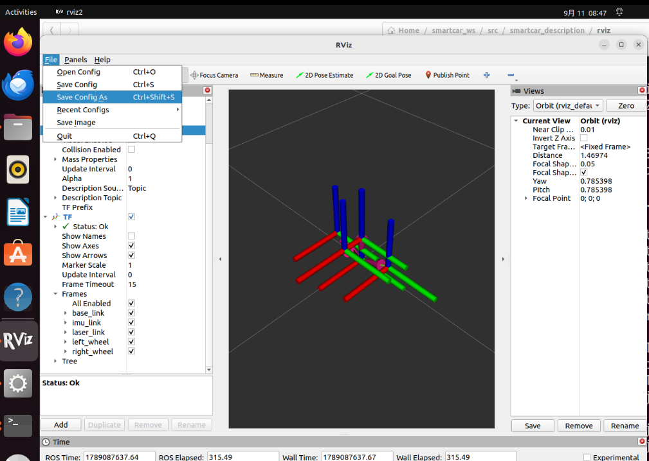
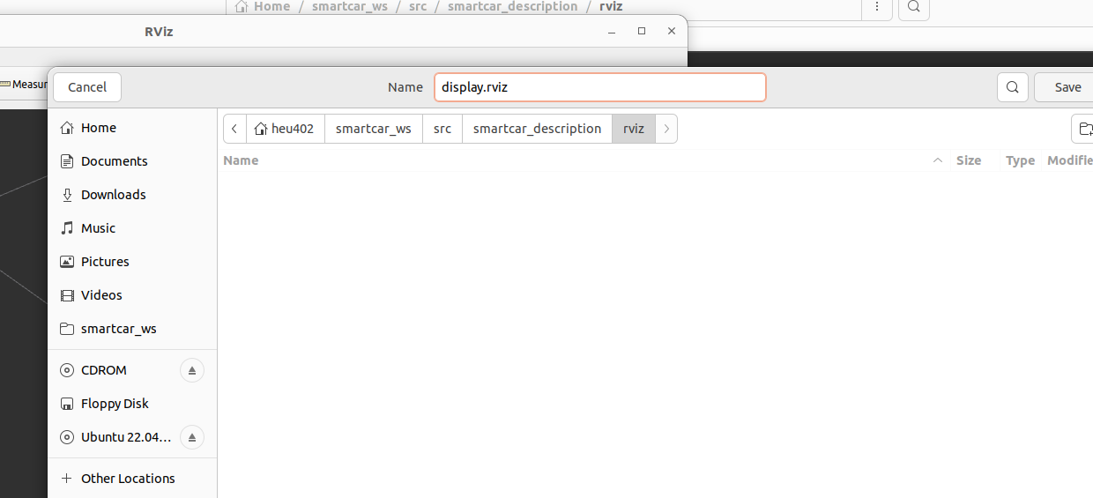
把display.rviz保存到~/smartcar_ws/src/smartcar_description/rviz

4.9 从命令行检查TF
新终端：
source /opt/ros/humble/setup.bash
source ~/smartcar_ws/install/setup.bash
ros2 run tf2_ros tf2_echo base_link laser_link
应该看到类似：
Translation:
x: 0.08
y: 0.00
z: 0.10
这就是：
laser_link相对base_link的位置
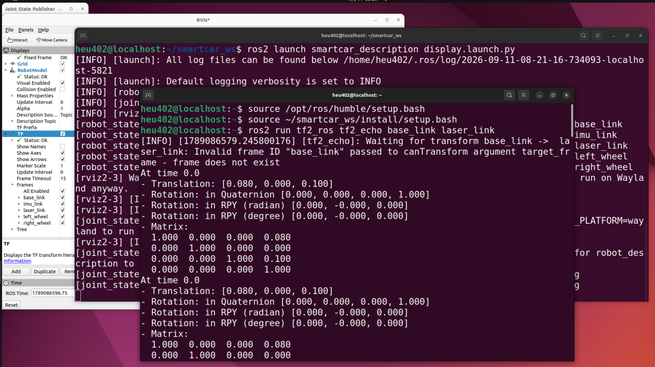

4.10 任务5：把雷达从前方改到后方，观察发生什么
打开Xacro：
gedit ~/smartcar_ws/src/smartcar_description/urdf/smartcar.urdf.xacro
把：
<xacro:property name="laser_x" value="0.08"/>
故意改成：
<xacro:property name="laser_x" value="-0.08"/>
重新：
cd ~/smartcar_ws
colcon build --packages-select smartcar_description
source install/setup.bash
ros2 launch smartcar_description display.launch.py
观察雷达模型的位置。
再运行：
ros2 run tf2_ros tf2_echo base_link laser_link
你应该看到：
x ≈ -0.08

修复
改回：
0.08
重新编译。

4.11 任务6：故意把雷达朝向转90°
gedit ~/smartcar_ws/src/smartcar_description/urdf/smartcar.urdf.xacro
把laser_joint改成：
<origin xyz="${laser_x} 0 ${laser_z}" rpy="0 0 1.5708"/>
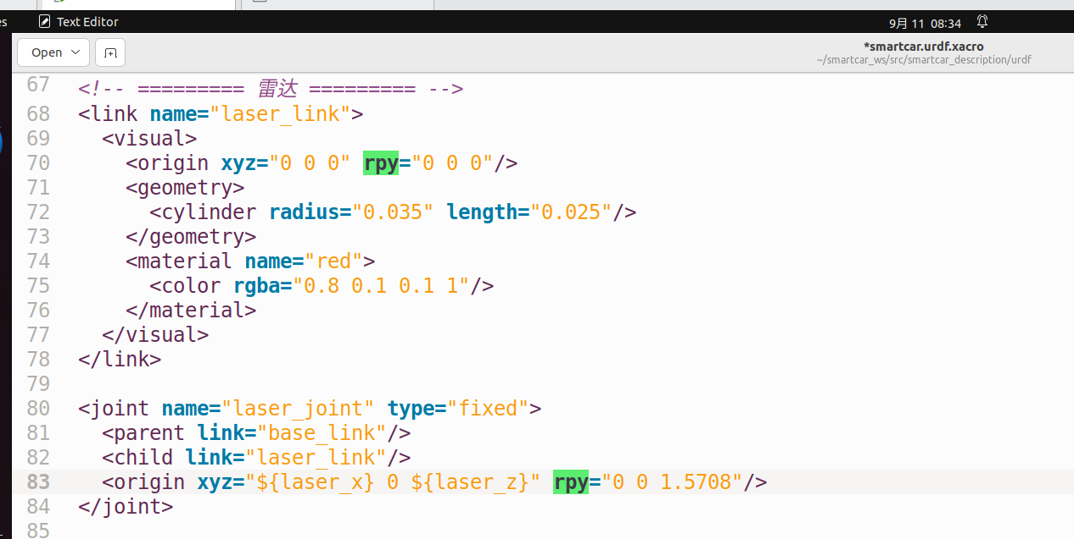
在RViz中打开TF坐标轴，观察laser_link的红色X轴方向。
操作步骤：
cd ~/smartcar_ws
colcon build --packages-select smartcar_description
source install/setup.bash
ros2 launch smartcar_description display.launch.py

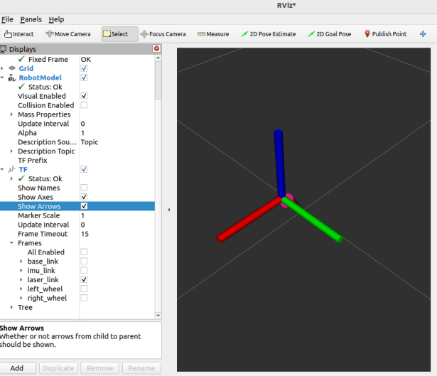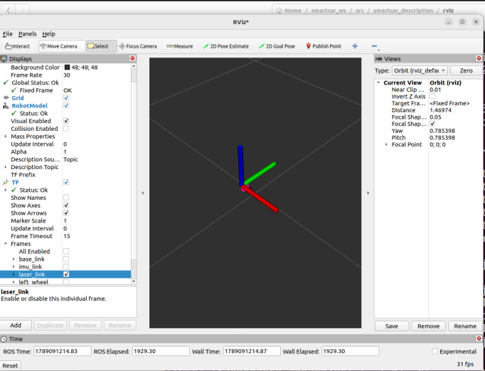
左侧是原来的图，右侧为修改后的图。
gedit ~/smartcar_ws/src/smartcar_description/urdf/smartcar.urdf.xacro
完成实验后，记得改回去，把laser_joint改成：
<origin xyz="${laser_x} 0 ${laser_z}" rpy="0 0 0"/>
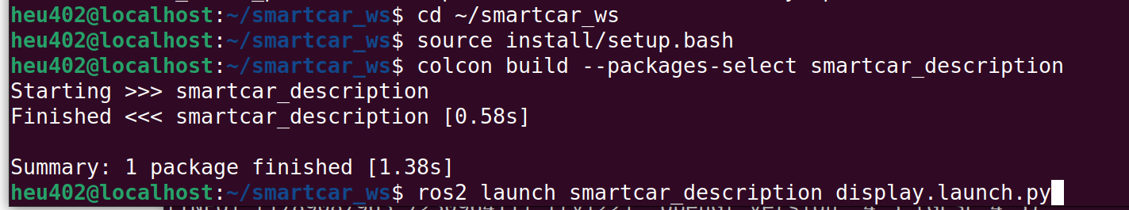
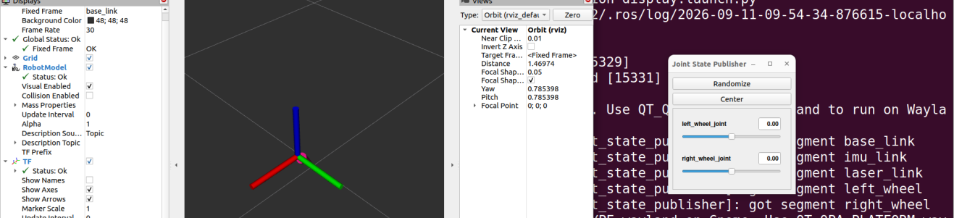

问题
如果真实雷达朝前，但软件中的laser_link朝左，后面LaserScan会怎样？
答案应围绕：
扫描数据会被错误旋转到其他方向
恢复：
rpy="0 0 0"

4.12 建立仿真实体参数表
创建：
gedit ~/smartcar_ws/notes/smartcar_dimensions.md
填写：
# Smartcar Dimensions
| 参数 | 仿真值 | 实物测量值 |
|---|---:|---:|
| 车长 | 0.30 m | 待测 |
| 车宽 | 0.22 m | 待测 |
| 轮半径 | 0.05 m | 待测 |
| 轮距 | 0.25 m | 待测 |
| 雷达x | 0.08 m | 待测 |
| 雷达z | 0.10 m | 待测 |
| IMU位置 | 0,0,0.10 | 待测 |
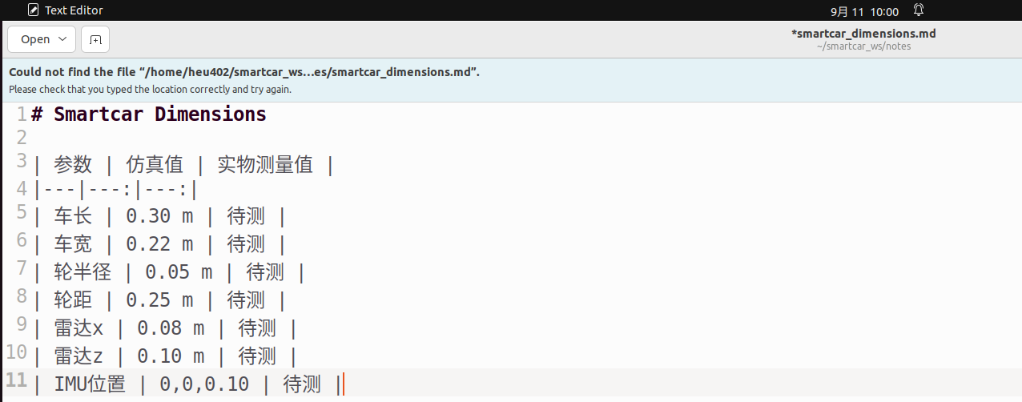
保存smartcar_dimensions.md，如果提示找不到notes文件夹，用mkdir创建。
第12课进入实物后会补右侧。

4. 常见问题与故障排查

问题：xacro command not found
执行sudo apt install ros-humble-xacro，或联系教师确认环境。

问题：Launch找不到smartcar_description
重新colcon build并source ~/smartcar_ws/install/setup.bash。

问题：RViz中RobotModel红色Error
检查Fixed Frame是否设置为base_link，再查看robot_description是否加载。

问题：轮子没有TF
确认joint_state_publisher_gui正在运行。

问题：修改Xacro后RViz没有变化
修改源码后要重新build、source，并重启launch。

5. 下课前自检
- ☐ 能解释URDF与Xacro的关系。
- ☐ 能在RViz显示RobotModel和TF。
- ☐ 能用tf2_echo base_link laser_link查看雷达位姿。
- ☐ 能故意修改laser_x并根据RViz发现问题。
- ☐ 能恢复正确TF。
- ☐ 完成仿真实体尺寸表左半部分。

6. 提交内容
提交：
~/smartcar_ws/notes/smartcar_dimensions.md
保留：
~/smartcar_ws/src/smartcar_description/
教师会随机要求你： - 把laser_link前移2 cm； - 说出修改哪个参数； - 用tf2_echo证明修改真的生效。

7. 课后任务
- 画出base_link → laser_link和base_link → imu_link。
- 思考：机器人自己移动以后，谁负责发布odom → base_link这种随时间变化的TF？

8. 下次课预告
下一次课给Gazebo数字小车正式加入：
/odom
/imu
/scan
/tf
并完成第一张“SLAM输入接口体检表”。

9. 本次实验完成标志
如果你能说明：
URDF/Xacro = 结构描述
TF = 运行中的坐标关系
并能在RViz正确显示：
base_link → laser_link / imu_link
本次实验即达标。

课堂核心知识点总结（要点）
- link（连杆）：机器人刚体部件；每个 link 自带一个坐标系。
- joint（关节）：连接父连杆、子连杆；joint origin 决定子 link TF 相对于父 link 的位置与姿态。
  - fixed：固定关节，雷达、IMU；
  - continuous：连续旋转关节，车轮。
- visual 标签：仅可视化外观，不影响 TF 坐标变换。
- ROS 右手坐标系约定：父 link base_link，X 向前，Y 向左，Z 向上；TF 箭头红 X、绿 Y、蓝 Z。
- rpy 单位：弧度。π≈3.1416；π/2=1.5708 rad = 90°。
  - roll：绕 X 轴；pitch：绕 Y 轴；yaw：绕 Z 轴。
- Xacro 变量：统一管理尺寸，便于参数调试。
- 实验操作流程：修改 xacro → colcon build（软链接模式可省略）→ source 环境 → 重启 launch → RViz 查看 TF。

🧪 配套课堂思考题
- 修改 laser_joint origin rpy="0 0 -1.5708"，laser_link 红色 X 轴指向哪个方向？
答：绕 Z 顺时针 90°，小车右侧。
- 如果我只修改 laser_link visual 里面 origin rpy="0 0 1.5708"，joint 不动，RViz TF 里 laser_link X 轴会转吗？为什么？
答：不会。visual 只管模型样子，TF 由 joint origin 决定。
- joint type="fixed" 和 "continuous" 的区别，分别适合什么部件？
- 为什么每次修改 xacro 之后，需要重新编译 / 重启 launch 文件？

附录：小车 URDF/Xacro 逐段教学解读
前置说明：
URDF 是机器人统一描述格式；
Xacro 是 URDF 的宏扩展，支持变量 ${}，方便修改尺寸，不用通篇改数字。
坐标系约定（必须先讲！RViz TF 核心）：
- 父坐标系 base_link：小车底盘本体坐标系，X 向前，Y 向左，Z 向上（ROS 机器人标准右手坐标系）
- 颜色：TF 坐标轴 红 = X，绿 = Y，蓝 = Z

完整代码分段讲解
<?xml version="1.0"?>
<robot xmlns:xacro="http://www.ros.org/wiki/xacro" name="smartcar">
- <?xml version="1.0"?>：XML 文件声明
- <robot>：根标签，所有机器人连杆、关节都写在里面
- xmlns:xacro：声明启用 xacro 语法，才能使用 ${变量}
- name="smartcar"：机器人名字
<!-- ========= 参数 ========= -->
<xacro:property name="base_length" value="0.30"/>
<xacro:property name="base_width" value="0.22"/>
<xacro:property name="base_height" value="0.08"/>
<xacro:property name="wheel_radius" value="0.05"/>
<xacro:property name="wheel_width" value="0.03"/>
<xacro:property name="wheel_separation" value="0.25"/>
<xacro:property name="laser_x" value="0.08"/>
<xacro:property name="laser_z" value="0.10"/>
✅ Xacro 变量定义区 xacro:property：定义全局参数。后续代码 ${变量名} 直接引用。
好处：统一管理尺寸。比如想把车体加长，只改这一处 base_length，整个模型自动更新，不用逐个修改多处代码。 单位：米 (m)，ROS 所有 URDF 长度单位统一是米。
- base_length：底盘长度（前后方向，base_link X 轴方向）
- base_width：底盘宽度（左右方向，base_link Y 轴方向）
- base_height：底盘高度
- wheel_radius：车轮半径
- wheel_width：车轮厚度
- wheel_separation：左右两轮中心间距
- laser_x：雷达相对于底盘中心向前偏移量
- laser_z：雷达相对于底盘中心向上偏移量
<!-- ========= 车体 ========= -->
<link name="base_link">
<visual>
<origin xyz="0 0 0.08" rpy="0 0 0"/>
<geometry>
<box size="${base_length} ${base_width} ${base_height}"/>
</geometry>
<material name="blue">
<color rgba="0.1 0.3 0.8 1"/>
</material>
</visual>
</link>
✅ <link>：连杆，代表机器人一个刚体部件（底盘、车轮、雷达都是 link） name="base_link"：底盘本体坐标系，整台小车的父坐标系，所有其他部件都挂载在它上面。
<visual>：可视化描述，只控制 RViz 里长什么样，不影响 TF 坐标变换
区分重点（学生最容易混淆考点）：
- <visual>：外观，RViz 看到模型形状颜色，不改变 TF 坐标轴
- <joint origin>：关节原点，决定 TF 坐标系位置与姿态，会改变 laser_link 坐标轴方向！
origin xyz="0 0 0.08" rpy="0 0 0"
- xyz：这个模型几何体相对于base_link原点的偏移 (X,Y,Z)
- rpy：roll/pitch/yaw，单位弧度，绕 X/Y/Z 轴旋转。 box size="长 宽 高"：长方体几何体。
material：材质颜色，rgba：红、绿、蓝、透明度，范围 0~1。
提问思考题：base_link 的原点在哪里？ 答：底盘几何中心；长方体视觉模型向上偏移 0.08m，是为了让底盘底面落在 Z=0 地面。
<!-- ========= 左轮 ========= -->
<link name="left_wheel">
<visual>
<origin xyz="0 0 0" rpy="1.5708 0 0"/>
<geometry>
<cylinder radius="${wheel_radius}" length="${wheel_width}"/>
</geometry>
<material name="black">
<color rgba="0.1 0.1 0.1 1"/>
</material>
</visual>
</link>
<joint name="left_wheel_joint" type="continuous">
<parent link="base_link"/>
<child link="left_wheel"/>
<origin xyz="0 ${wheel_separation/2.0} 0.05" rpy="0 0 0"/>
<axis xyz="0 1 0"/>
</joint>
✅ <joint>：关节，用来连接父连杆 parent、子连杆 child，定义两者相对位置姿态。
- type="continuous"：连续旋转关节，车轮可以无限转动，没有角度限制。其他类型：fixed 固定关节、revolute 有限转角关节。
- <parent link="base_link"/>：父连杆，底盘
- <child link="left_wheel"/>：子连杆，左轮
- origin xyz="0 ${wheel_separation/2.0} 0.05"：左轮坐标系原点，相对于 base_link 的位置。Y 取正值，ROS Y 向左，所以是左轮。Z=0.05，刚好等于车轮半径，轮子贴地。
- axis xyz="0 1 0"：旋转轴，沿 Y 轴，车轮绕 Y 轴滚动。
左轮 visual 里 rpy="1.5708 0 0"：圆柱体默认轴线沿 Z 轴；roll=90 度 (1.5708rad)，把圆柱放倒，轴线沿 Y 轴，轮子外观才正确。这只是外观旋转，不影响 TF！
右轮同理：xyz="0 ${-wheel_separation/2.0} 0.05"，Y 负值，小车右侧。
<!-- ========= 雷达 ========= -->
<link name="laser_link">
<visual>
<origin xyz="0 0 0" rpy="0 0 0"/>
<geometry>
<cylinder radius="0.035" length="0.025"/>
</geometry>
<material name="red">
<color rgba="0.8 0.1 0.1 1"/>
</material>
</visual>
</link>
<joint name="laser_joint" type="fixed">
<parent link="base_link"/>
<child link="laser_link"/>
<origin xyz="${laser_x} 0 ${laser_z}" rpy="0 0 0"/>
</joint>
✅ 雷达模块（本次实验核心） link name="laser_link"：雷达坐标系，激光雷达的数据就是基于这个坐标系发布。 joint type="fixed"：固定关节，雷达和底盘刚性连接，不能转动。
origin xyz="${laser_x} 0 ${laser_z}" rpy="0 0 0" 👉 这里就是控制 laser_link TF 坐标系位置和朝向的关键！ rpy="0 0 0"：laser_link 和 base_link 姿态一致：laser_link 红色 X 向前，雷达正前方。
课堂实操点： 修改 rpy="0 0 1.5708"，代表 yaw=90 度，绕 Z 轴逆时针旋转 90°，laser_link X 轴指向小车左侧。
⚠️ 重点区分（学生高频混淆点）
joint 标签内 origin rpy：修改 TF 坐标系方向（RViz TF 箭头跟着旋转）
laser_link visual 标签内 origin rpy：只修改雷达模型外观，TF 坐标轴不动！
实验任务：修改 laser_joint origin rpy，观察 RViz 中 laser_link 红色 X 轴方向变化。
<!-- ========= IMU ========= -->
<link name="imu_link">
<visual>
<geometry>
<box size="0.03 0.02 0.01"/>
</geometry>
<material name="green">
<color rgba="0.1 0.8 0.2 1"/>
</material>
</visual>
</link>
<joint name="imu_joint" type="fixed">
<parent link="base_link"/>
<child link="imu_link"/>
<origin xyz="0 0 0.10" rpy="0 0 0"/>
</joint>
IMU 惯性测量单元，绿色小方块，固定在底盘上方。IMU 传感器数据基于 imu_link 坐标系。

